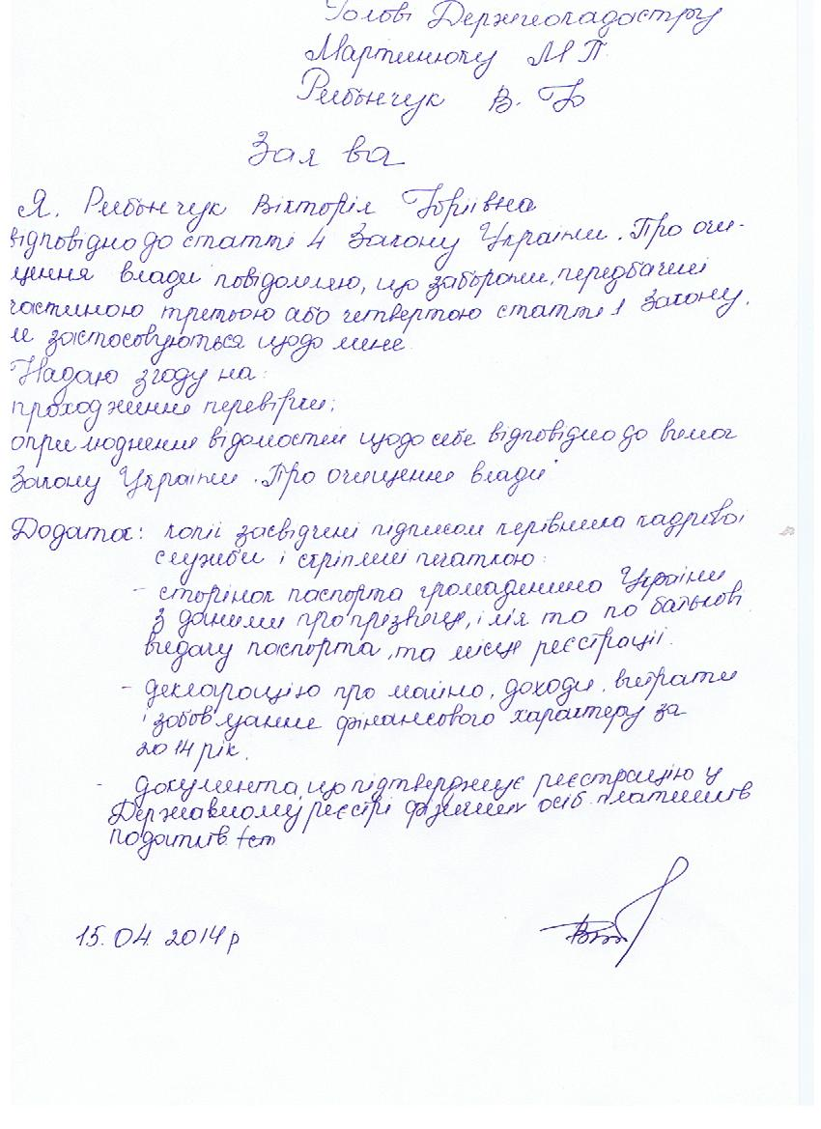
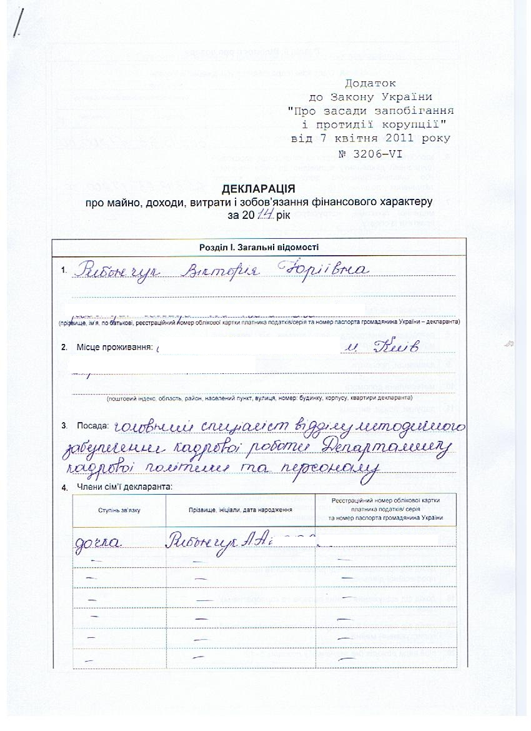

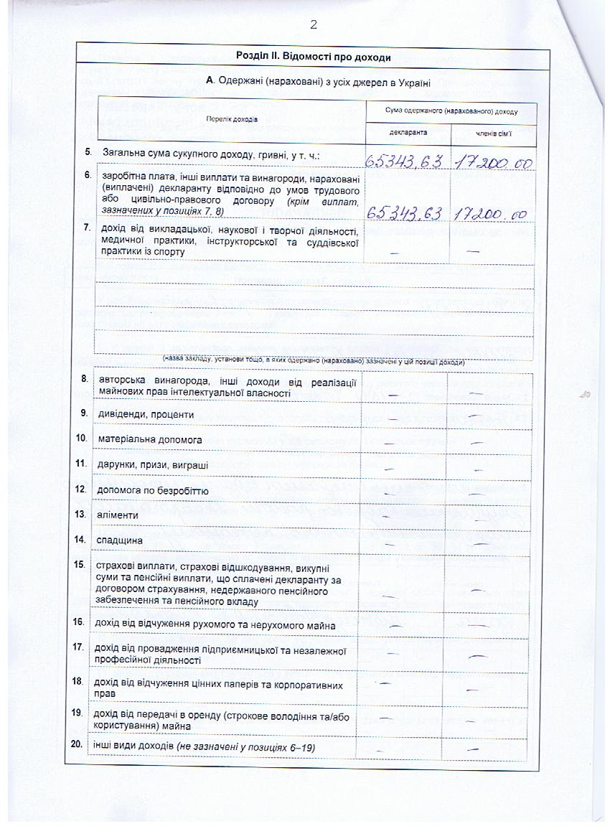
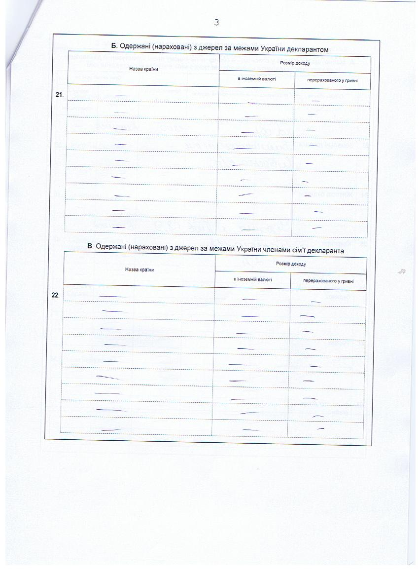
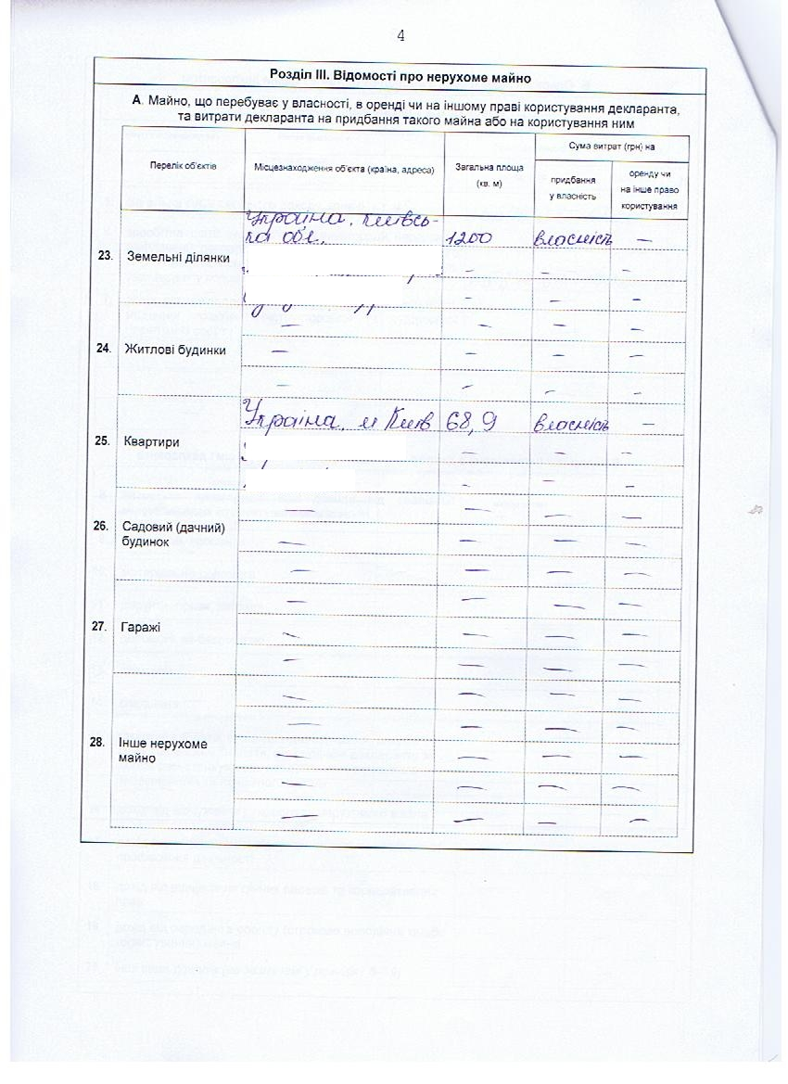
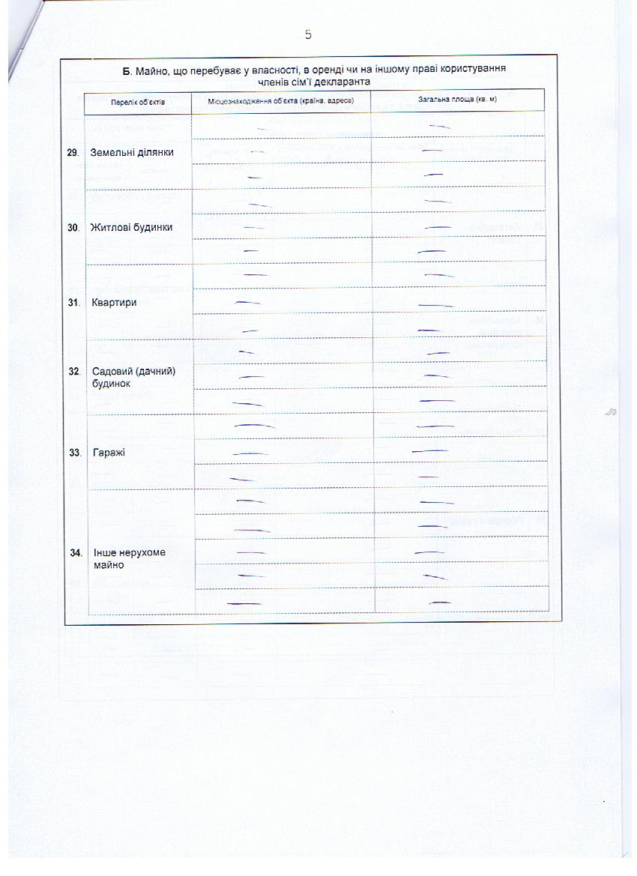
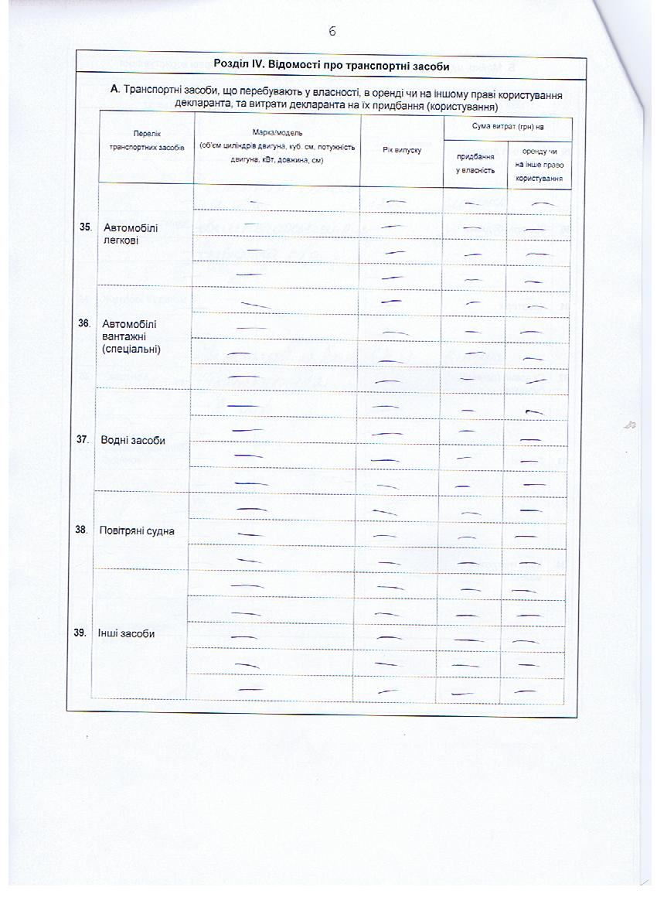
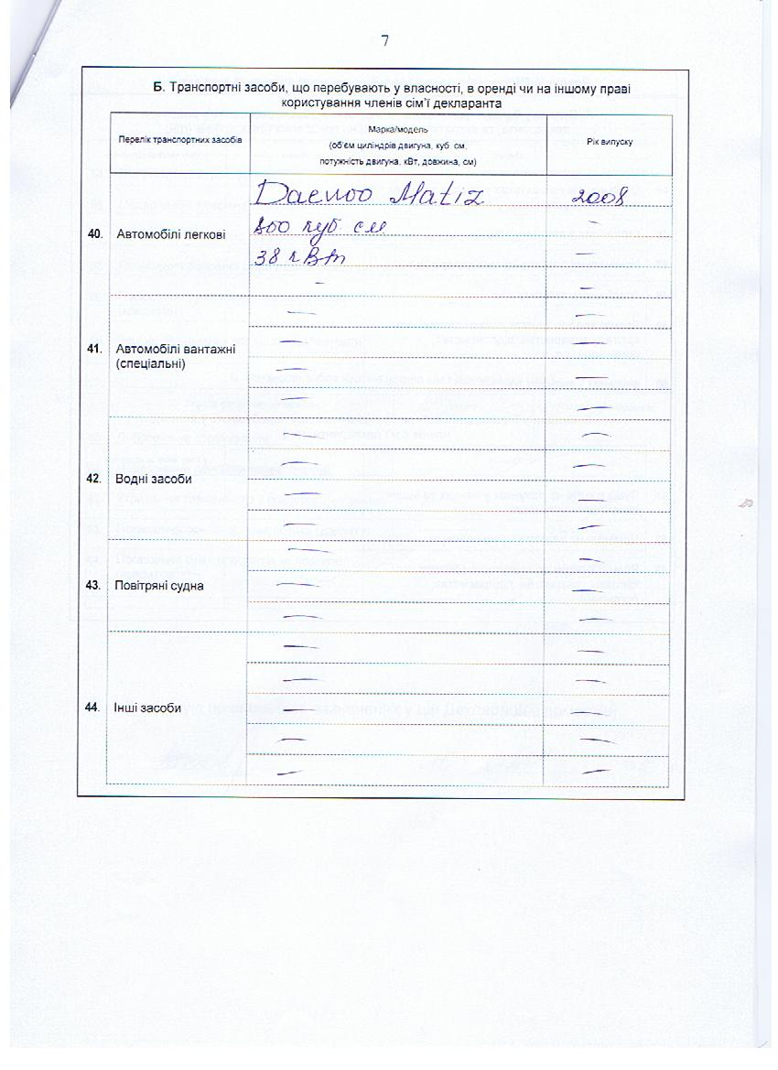
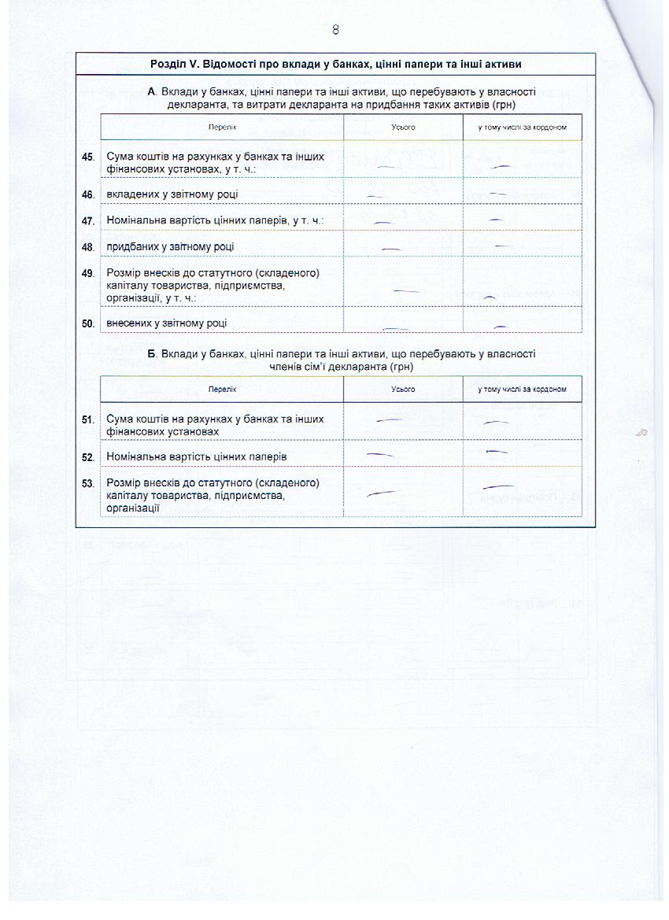

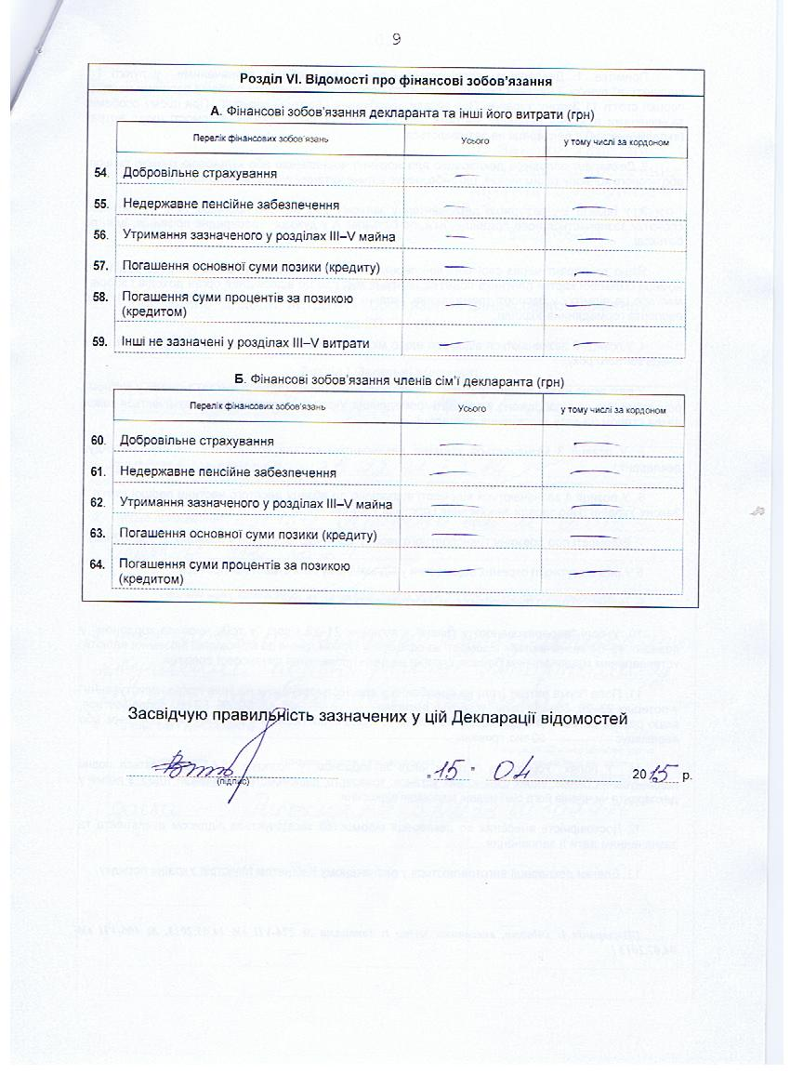
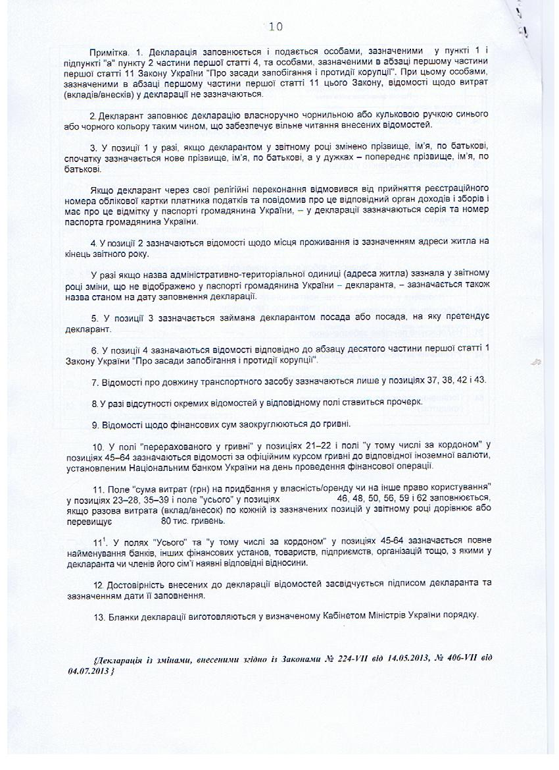
Інформація про результати проведення перевірки

Відповідно до пунктів 1 і 2 частини п’ятої статті 5 Закону України «Про очищення влади» та Порядку проведення перевірки достовірності відомостей щодо застосування заборон, передбачених частинами третьою і четвертою статті 1 Закону України «Про очищення влади», затвердженого постановою Кабінету Міністрів України від 16 жовтня 2014 р. № 563, Державною службою України з питань геодезії, картографії та кадастру проведено перевірку достовірності відомостей щодо застосування заборон, передбачених частинами третьою і четвертою статті 1 Закону України «Про очищення влади», щодо РИБОНЧУК Вікторії Юріївни, головного спеціаліста відділу методичного забезпечення кадрової роботи Департаменту кадрової політики та персоналу.
За результатами проведеної перевірки встановлено що до Рибончук В.Ю. не застосовуються заборони, визначені частинами третьою і четвертою статті 1 Закону України «Про очищення влади».

